Chapitre 3 : Vrai ? Ou faux ?
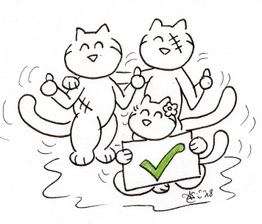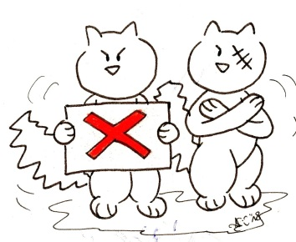
- Lis les phrases suivantes. Sont-elles vraies ou fausses ? Coche la bonne solution.
Phrases | 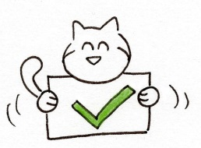 | 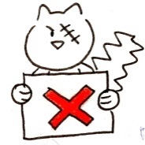
- Ce soir, la famille Fröhlich dîne à la maison. | vrai | faux
- Le restaurant s’appelle « Le Petit Coz ». | vrai | faux
- Toute la famille veut manger des moules-frites. | vrai | faux
- Les enfants et les parents mangent les mêmes moules-frites. | vrai | faux
- Oskar mange toutes ses frites et toutes ses moules. | vrai | faux
- Stefan n’aime pas son plat. | vrai | faux
- Valentine a envie de manger un dessert. | vrai | faux
- Au retour du restaurant, les enfants donnent des moules à la crème au petit chat. | vrai | faux
- Le petit chat s’endort dans la chambre des enfants. | vrai | faux
- Avant de se coucher, le papa lit un livre aux enfants. | vrai | faux

Note : ______ / 10

